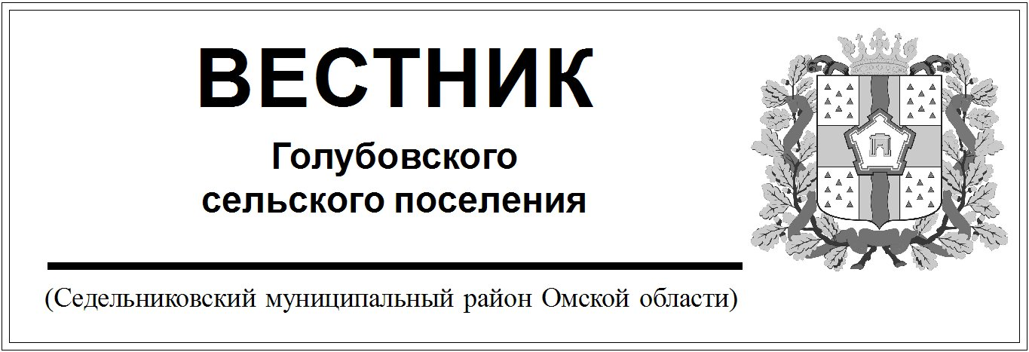

№ 8 от 28 февраля 2023 года. 30 эк.

# Приложение №1

# к распоряжению администрации

# Седельниковского

# муниципального района

# Омской области от 22.02.2023 №27

# ИЗВЕЩЕНИЕ О ПРОВЕДЕНИИ АУКЦИОНА

Администрация Седельниковского муниципального района Омской области извещает о проведении открытого аукциона по продаже земельного участка из категории «земли сельскохозяйственного назначения», с видом разрешенного использования «овощеводство», находящегося в государственной собственности, расположенного на территории Голубовской сельской администрации Седельниковского района Омской области.

Основание: Распоряжение администрации Седельниковского муниципального района Омской области от 22.02.2023 № 27 «О проведении аукциона по продаже земельного участка для сельскохозяйственного использования».

**Аукцион является открытым по составу участников и по форме подачи заявок.**

**На аукцион выставляется** **Лот № 1** – земельный участок из категории «земли сельскохозяйственного назначения», с видом разрешенного использования «овощеводство».

**Местоположение**: Российская Федерация, Омская область, Седельниковский район, с. Голубовка.

Площадь земельного участка: 50 000 кв. м.

Кадастровый номер участка**: 55:25:021801:1257. Границы земельного участка установлены и утверждены в кадастровом плане.**

Начальный размер цены продажи**: 30 000 (тридцать тысяч) рублей 00 копеек. В соответствии с п. 9 ст. 39.11 Земельного кодекса Российской Федерации начальный размер цены продажи установлен равным кадастровой стоимости земельного участка**

**Сумма задатка**: 6000 (шесть тысяч) рублей.

**«Шаг аукциона»**:900 (девятьсот) рублей 00 копеек.

Сведения об обременениях: обременения и ограничения в использовании земельного участка отсутствуют.

Окончательный размер цены продажи земельного участка определяется по результатам аукциона.

Победитель торгов после даты подписания протокола результатов аукциона обязан заключить договор купли-продажи земельного участка не ранее, чем через 10 дней со дня размещения информации о результатах аукциона на официальном сайте Российской Федерации в сети интернет и не позднее чем через 30 дней после дня проведения аукциона.

**Существенные условия договора купли-продажи земельного участка:**

В случае отказа победителя аукциона от подписания протокола результатов аукциона, от заключения договора купли-продажи земельного участка победитель утрачивает внесённый им задаток. При этом организатор торгов оставляет за собой право объявить о проведении повторного аукциона.

**Пакет документов, предоставляемых продавцом победителю аукциона:**

1. Кадастровый паспорт земельного участка.

2. Проект договора купли-продажи земельного участка.

**Критерий определения победителя аукциона:** победителем аукциона признается лицо, предложившее наиболее высокую цену за выставленный на аукционе лот.

Для участия в аукционе заявитель оплачивает задаток в размере, указанном в каждом лоте, по следующим реквизитам: ИНН 5533001007, КПП 553301001, КФК администрация Седельниковского МР (Администрация Седельниковского муниципального района)

р/с 03232643526520005200, ОТДЕЛЕНИЕ ОМСК БАНКА РОССИИ//УФК ПО ОМСКОЙ ОБЛАСТИ Г. ОМСК, БИК 015209001.

В платежном поручении необходимо указать назначение платежа **(*Задаток для участия 04.04.2023 в аукционе по продаже земельного участка по Лоту № 1).***

Документом, подтверждающим поступление задатка на указанный счет для допуска претендентов к участию в аукционе, является выписка со счета организатора торгов.

Прием заявок на участие в аукционе и сумм задатков начинается с момента размещения извещения по аукциону на следующих сайтах в сети «Интернет»: на официальном сайте Администрации Седельниковского муниципального района http://sedel.omskportal.ru, на официальном сайте Российской Федерации для размещения информации о проведении торгов http:[//torgi.gov.ru](http://www.torgi.gov.ru) и заканчивается **29.03.2023** в 14.00 местного времени. Подать заявку на участие в аукционе можно по адресу: Омская область, Седельниковский район, с. Седельниково, ул. Избышева, 18А, кабинет 14, в рабочие дни с 8.30 до 17.00 (обед с 13.00 до 14.00) местного времени. Там же можно ознакомиться с копиями пакетов документов лоту. Телефон для справок: 22-1-81.

Для участия в аукционе заявитель предоставляет лично, либо через своего уполномоченного представителя в установленный в данном извещении срок следующие документы:

1) заявка на участие в аукционе по установленной в извещении о проведении аукциона форме с указанием банковских реквизитов счета для возврата задатка;

2) копии документов, удостоверяющих личность заявителя (для граждан);

3) надлежащим образом заверенный перевод на русский язык документов о государственной регистрации юридического лица в соответствии с законодательством иностранного государства в случае, если заявителем является иностранное юридическое лицо;

4) документы, подтверждающие внесение задатка.

Заявитель имеет право подать только одну заявку для участия в аукционных торгах по каждому лоту. Заявитель имеет право отозвать принятую организатором торгов заявку до окончания срока приема заявок, уведомив об этом в письменной форме организатора торгов. Заявителю, письменно отозвавшему свою заявку до дня окончания приема заявок, задаток возвращается в течение трех дней со дня регистрации организатором торгов отзыва заявки, на указанный в его заявке расчетный счет.

Заявителю, письменно отозвавшему свою заявку позднее дня окончания приема заявок, а также участникам торгов, не признанных победителями, задатки возвращаются в течение трех дней со дня подписания протокола о результатах аукциона, на указанный в их заявке расчетный счет.

Заседание Комиссии по принятию решения о допуске заявителей и признании их участниками аукциона состоится **31.03.2023** в 11.00 местного времени, по адресу: Омская область, Седельниковский район, с. Седельниково, ул. Избышева, 18 А, кабинет 14.

Организатор торгов уведомляет заявителей о принятом Комиссией решении по телефонам, указанным ими в заявках, в течение следующего дня после даты подписания протокола приема заявок. Заявителям, не допущенным до участия в аукционе, задатки возвращаются в течение трех дней со дня оформления протокола приема заявок.

Открытый аукцион по Лоту состоится **04.04.2023** в 11.00 местного времени, по адресу: Омская область, Седельниковский район, с. Седельниково, ул. Избышева, 18 А, кабинет 14.

Организатор торгов вправе отказаться как от проведения аукциона в целом, так и от торгов по конкретному лоту не позднее, чем за 15 дней до дня проведения торгов*.* После даты принятия данного решения, сообщение об отказе в проведении аукциона либо о снятии с торгов конкретного лота размещается на следующий деньна официальном сайте РФ **http:**[**//torgi.gov.ru**](http://www.torgi.gov.ru)в сети «Интернет», на сайте Администрации Седельниковского муниципального района **http://sedel.omskportal.ru.**